Муниципальное бюджетное дошкольное образовательное учреждение
«Детский сад общеразвивающего вида № 20» г. Усинска
(МБДОУ «ДСОВ № 20» г. Усинска)

Диагностическая игра
«Полет журавленка»

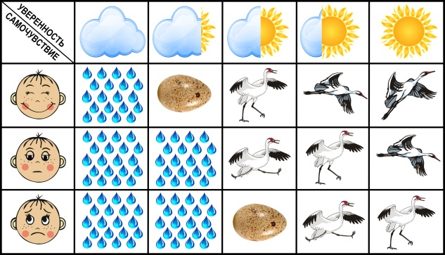

г. Усинск, 2015

Диагностическая игра «Полет журавленка»

Готовность к взаимодействию всех участников педагогического процесса (детей, родителей, учителей, педагогов) имеет решающее значение. В основе лежит фундаментальное свойство природы — отражение. На практике готовность и способность к взаимодействию можно в первом приближении связать с субъективным ощущением себя уверенным и здоровым (по методике В. И. Сыренского, 1997 г.).
Для проведения в начале и конце совместной деятельности экспресс диагностики была предложена таблица состояний. В ней приведены результаты возможных сочетаний субъективных ощущений ребенка здоровья и уверенности (разработана Н. Н. Беляковской, 2000 г.).

Первый столбец таблицы используется для субъективной оценки здоровья (самочувствия) — определять соответствие одному из трех состояний: «здоров» (З), «пограничное состояние»(П), «болен» (Б). Коэффициент самочувствия Кс принимает значения 2, 1,5 и 1 соответственно, а изобразительный ряд представляет выражение лица от улыбки до печально опущенных кончиков губ.
Верхняя строка показывает изменения в субъективном ощущении уверенности — от полной неуверенности до полной уверенности в себе. При этом коэффициент уверенности Ку растет от 0 до 1, а изобразительный ряд демонстрирует степень открытости солнца — от тучи, прячущей солнце полностью, до его сияния в безоблачном небе. Пересечение строки и столбца, которые характеризуют конкретное самочувствие и степень уверенности, позволяет оценить состояние по интегральному коэффициенту: Ки = Кс Ку. Значения Ки приведены в каждой клеточке таблицы. Они могут быть использованы, если возникает необходимость представить изменения субъективной оценки состояния в виде графика. Для наглядности при работе с детьми используются изображения журавленка : а) журавленок еще не родился , пока только дождь поливает землю; б) яйцо — журавленок еще не вылупился; в) журавленок сидит; г) журавленок умеет стоять на ногах (Ки = 1); д) журавленок умеет летать горизонтально (Ки = 1,5); е)журавленок набирает высоту (Ки = 2).
Таблицу — обязательно цветную — удобнее всего расположить на стене.
Уверенное взаимодействие ребенка с окружающими может быть обеспечено, когда Ки > 1 (аистенок летит). Нижняя граница взаимодействия соответствует Ки = 1 (аистенок стоит). При Ки < = 1 взаимодействие в группе затруднено. Необходимо создание сильной положительной доминанты — мотивации.
Использовать матрицу для игры предложили сами дети. Действительно, гораздо больший интерес представляет не прямая диагностика с помощью матрицы состояний, а обратный процесс — создание с ее помощью положительной доминанты — образа «полетности» — и определение необходимых для этого условий. Когда ребенок ВЫСКАЗЫВАЕТ НАМЕРЕНИЕ летать, набирая высоту, он САМ НАХОДИТ НЕОБХОДИМЫЕ УСЛОВИЯ, двигаясь влево по горизонтали и вверх по вертикали. Дети говорят: «Я сегодня вот такой смелый аистенок, я солнышко и улыбочка!» Многие любят показывать характеристики состояния мимикой и жестами. Бывает, что неуверенные в себе дети решают спрятаться в яй-
цо. Надо помнить, что они имеют на это право! Они вообще могут выбрать картинку с дождем и ждать, пока земля напьется, наберется сил, когда пригреет солнце, прилетят аисты, построят гнезда, в них появятся яйца и вылупятся аистята. Глядя на других, более уверенных детей, они постепенно справляются со своими страхами. Иногда кто-нибудь хочет быть больным, показывая на соответствующую картинку в левом столбце (часто признак недостатка любви и внимания, затаенных страхов). Дети обсуждают, как ему помочь. Когда они решают взять товарища «на крыло», отдать ему часть своей силы, взрослые объясняют, что это замечательное решение. Но в таком случае вся стая не сможет уже набирать высоту и полетит над землей горизонтально. Дети обычно соглашаются на эти условия, а тот, кто выбирал болезнь, через некоторое время (а бывает, и сразу) все-таки делает выбор в пользу здоровья. Четырех-пятилетние дети свободно двигаются по горизонталям и вертикалям таблицы, находя возможные соотношения для разных вариантов. Конечно же, образы улыбки и солнца имеют гораздо больший положительный смысл, чем понятия, которые они символизируют в конкретной схеме. По данным микробиологов, солнечность, улыбчивость, полетность способствуют созданию благоприятных условий для развития в организме полезной микрофлоры, нормального протекания процессов обмена на поверхности клеточных мембран.
Ребенок учится понимать, что личный настрой существенно влияет на его собственное здоровье, а в процессе коллективного взаимодействия — и на здоровье других.
Нацеленность на здоровье реализуется, таким образом, через:
— создание индивидуальной привлекательной цели (положительной доминанты, полетности);
— укрепление субъективного желания быть здоровым;
— осознание зависимости состояния здоровья от самого человека;
— взаимную зависимость субъективных состояний участников игры.
На этой базе могут формироваться необходимые знания и навыки в любом возрасте и в любых условиях.

Список литературы
- Беляковская Н.Н., Засорина Л.Н., Макарова Н.Ш. Учим ребенка говорить: здоровьесозидающие технологии. Методические рекомендации . Методическое пособие для педагогов ДОУ и родителей.М.: ТЦ Сфера, 2010.- 128с

